RESOLUCION No. CSJMER17-198
10 de octubre de 2017

“Por la cual se concede el disfrute de unas vacaciones”

La Presidencia del Consejo Seccional de la Judicatura del Meta, en ejercicio de sus facultades constitucionales y legales, en especial las conferidas por los Artículos 131 y 146 de la Ley 270 de 1996, y

CONSIDERANDO QUE:

Carol Elizabeth Bermudez Cano, Auxiliar Judicial Grado I del Despacho del suscrito Magistrado del Consejo Seccional de la Judicatura del Meta, mediante escrito de fecha octubre 2 de 2017, solicita se le concedan vacaciones a que tiene derecho por haber laborado durante el periodo comprendido entre el 02 de agosto de 2016 al 01 de agosto de 2017, los cuales desea disfrutar a partir el 10 de octubre de 2017.

Este Consejo Seccional Mediante Oficio CSJMEO17-1785 de octubre 4 de 2017, se solicitó a la Dirección Ejecutiva Seccional Certificado de Disponibilidad Presupuestal para conceder las vacaciones solicitadas por Carol Elizabeth Bermudez Cano, respuesta que se obtuvo mediante Oficio DESAJVIO17-3313 de 9 de octubre de 2017.

En mérito a lo expuesto, el Consejo Seccional de la Judicatura del Meta,

RESUELVE

PRIMERO: Conceder el disfrute de las Vacaciones a Carol Elizabeth Bermudez Cano, identificada con cedula de ciudanía número 1.121.861.051 de Villavicencio, Auxiliar Judicial Grado I del Despacho del suscrito Magistrado, a que tiene derecho por haber laborado durante el tiempo comprendido entre el 02 de agosto de 2016 al 01 de agosto de 2017, los cuales desea disfrutar a partir el 10 de octubre de 2017.

SEGUNDO: Enviar copia de la presente Resolución a la Oficina de Recursos Humanos y a la Coordinacion de Ejecucion Presupuestal de la Dirección Ejecutiva Seccional de la Rama Judicial de Villavicencio.

TERCERO: La presente decisión surte efectos fiscales a partir de la fecha de su expedición.

NOTIFÍQUESE, COMUNÍQUESE Y CÚMPLASE

Dada en Villavicencio, Meta, a los diez (10) días del octubre del año dos mil diecisiete (2017).
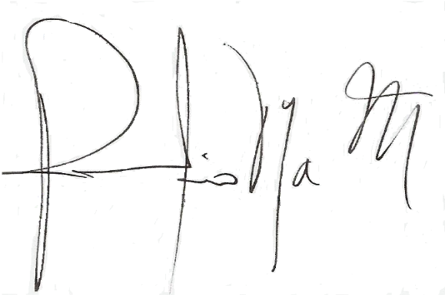

ROMELIO ELÍAS DAZA MOLINA
Presidente

REDM/CEBC
EXTCSJME17-1160 / OCTUBRE 10 2017

